Opsporing met Linked Data
Linked Data geeft een onverwachte boost aan het opsporen van fraude en degenen die fraude hebben opgezet. Met name de interactie en visualisatie van Linked Data speelt hierin een belangrijke rol. De fraude-experts zelf kunnen nu speuren en analyseren. Doordat de fraude-expert zelf interacteert met de data, wordt er maximaal gebruik gemaakt van de intuïtie van de fraude-expert. Het zijn daarom ook de fraude-experts die ons vertellen dat Linked Data onmisbaar is voor hun werk. Linked Data maakt hun werk zowel efficiënter als effectiever: er wordt meer fraude opgespoord en dit wordt gedaan in kortere tijd dan voorheen.
Situatie
Een fraudeur wil niet dat zijn fraude wordt gevonden. Maar mocht zijn fraude wel gevonden worden, dan zal de fraudeur ervoor zorgen dat de fraude niet in verband kan worden gebracht met hemzelf. Immers, als de fraudeur zelf bekend is geworden, dan wordt het veel moeilijker voor hem om alle andere fraude, bestaande en nieuwe, ook buiten het zicht te houden van de speurder.
Tot voor kort maakte een fraude-analist tekeningen waarin er relaties werden gelegd tussen plaatsen waar mogelijke fraude plaats vindt, en personen die mogelijk de fraude hebben opgezet. Zowel adressen of rechtspersonen (b.v.'s) kunnen plaatsen zijn waar fraude wordt gepleegd. Relaties kunnen worden gelegd omdat er bijvoorbeeld gebruik wordt gemaakt van hetzelfde telefoonnummer, ip-adres of bankrekeningnummer. Maar ook familierelaties of de verkoop van een auto kan een verband opleveren.
De fraude-expert maakte deze tekeningen door vele malen dezelfde databron raad te plegen. Bijvoorbeeld het Handelsregister voor relaties tussen personen en bedrijven of de Gemeentelijke Basis Admimistratie voor het vinden van familierelaties. Dit was een tijdrovend werk. Onderstaand schema kostte een medewerkers van de Belastingdienst twee weken werk.
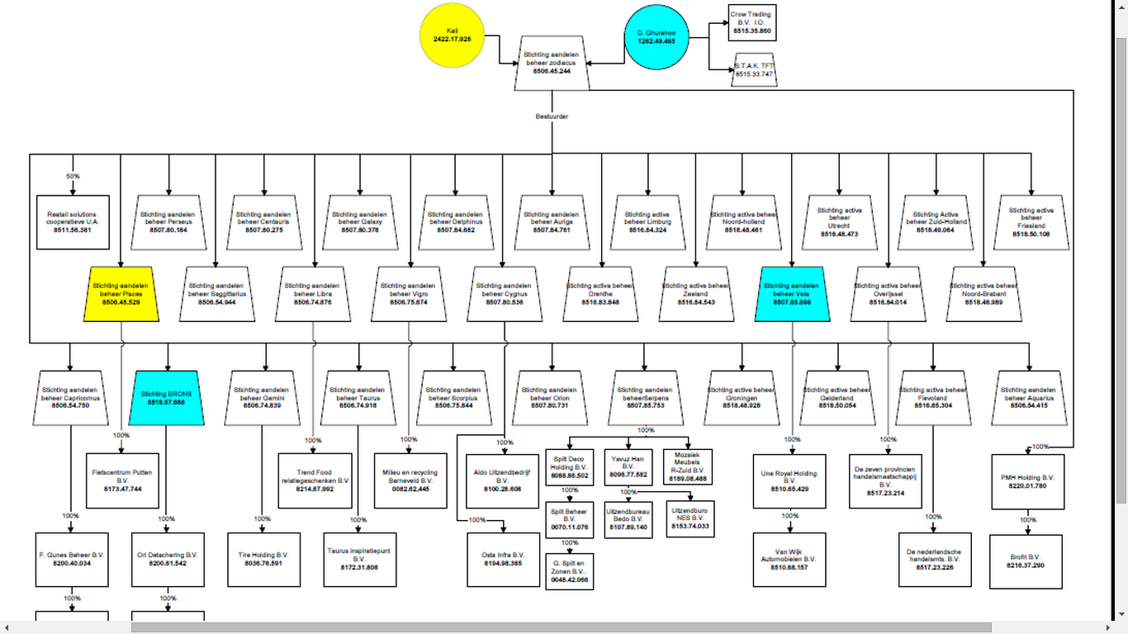
Deze schema's waren ook nog eens onvolledig. Vanwege de beperkte tijd of omdat de fraude-expert het overzicht kwijt was, lukte het meestal niet om een volledig overzicht te maken.
Oplossing met Linked Data
Linked Data maakt gebruik van identifiers. Een identifier is een uniek kenmerk van een ding of een persoon. Dit unieke kenmerk wordt gebruikt om het ding of de persoon mee aan te duiden. Deze identifiers kunnen echter ook gebruikt worden als knooppunten van data. Verschillende databronnen kunnen zo met elkaar worden gecombineerd. Zo kan de Basisregistratie Adressen en Gebouwen kan worden gecombineerd met het Handelsregister omdat dezelfde identifier voor het adres wordt gebruikt. Maar vooral het BSN (of het RSIN voor bedrijven), levert een enorm krachtig knooppunt. De concepten en de technologie van Linked Data maakt het combineren van databronnen heel eenvoudig. En als er achteraf nieuwe databronnen gekoppeld moeten worden, dan vormt dat geen enkel probleem.
Nieuwe situatie
Belastingdienst maakt gebruik van een client voor de toegang tot Linked Data. Deze client is interactief: iedere node kan worden gebruikt voor het krijgen van toegang tot andere nodes. Dit geeft de fraude-expert oneindig veel mogelijkheden voor het uitvoeren van zijn analyse. Een ander belangrijk voordeel van deze client is dat ze het gecreëerde netwerk visueel maakt. De visualisatie van het netwerk ondersteunt het denken van de fraude-expert. Hij behoudt overzicht maar kan tevens ontdekken waar er mogelijk een nieuw verband is.
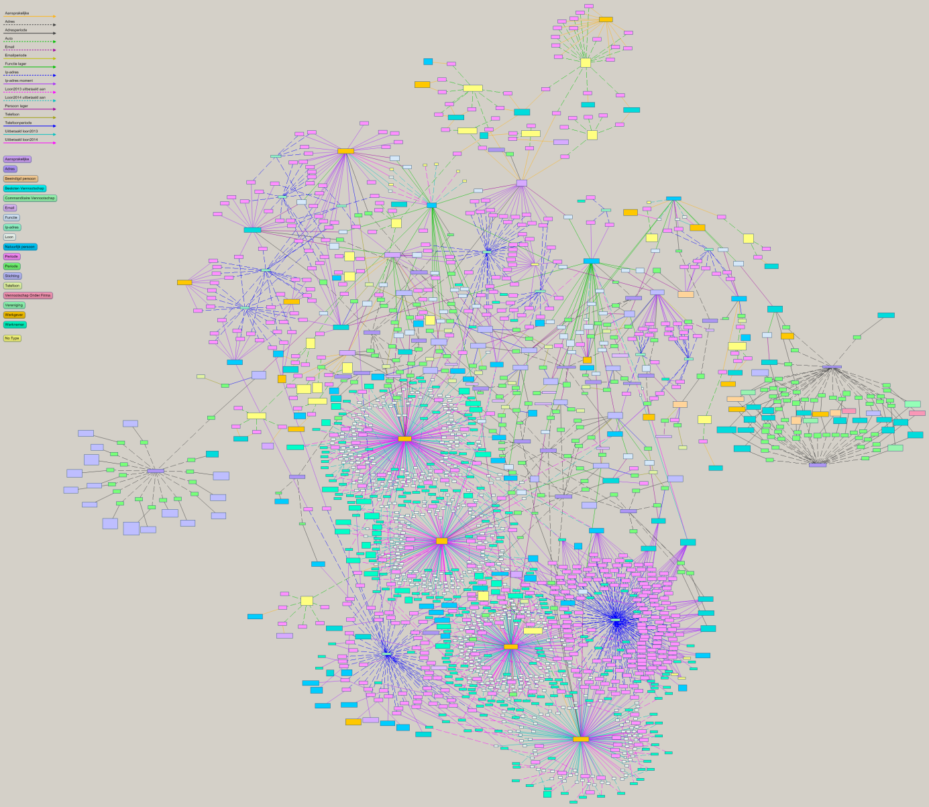
Resultaten
De resultaten van deze oplossing zijn overweldigend. Opvallend is de enthousiaste reactie van de fraude-expert zelf. Iedere fraude-expert die de oplossing heeft gezien of er mee heeft gewerkt, wenst dat hij altijd op deze manier kan werken. Het werk kan nu vele malen snelleepr gebeuren. Wat eerst 2 weken kostte, ost nu nog maar 5 minuten. Belangrijker zijn natuurlijk de resultaten. Het is moeilijk in te schatten wat er bespaard is doordat fraude niet gepleegd kon worden. Ook de opbrengsten zijn niet een goede indicator. Misgelopen belastingen worden niet altijd alsnog betaald. Een gunstige uitzondering betreffen de trust-fondsen. Daar werd in één enkele week voor 25 miljoen euro extra aan aanslagen opgelegd.
Toepassing
Opvallend ook is de toepasbaarheid van de oplossing. Niet alleen kan hiermee iedere vorm van fiscale fraude worden opgespoord maar ook iedere andere organisatie waar gespeurd wordt, reageert enthousaist en heeft vaak plannen om iets soortgelijks te implementeren waaronder ACM en NVWA. Ook wordt de oplossing op dit moment gebruikt voor terrorisme-bestrijding. Kortom, de oplossing is Haarlemmer olie: het lijkt overal goed te werken.

